**DP1 BIOLOGIE NS**

** SEANCE 52**

**THEME III : La GENETIQUE**

**Unité 5 : La modification génétique et la biotechnologie**

**Compétences :**

* Conception d’une expérience pour évaluer un facteur affectant l’enracinement des boutures de tiges.
* Analyse d’exemples de profils d’ADN
* Analyse des données sur les risques pour les papillons monarques de cultures Bt de blé.

**1 – Idée essentielle**

- L'électrophorèse sur gel est utilisée pour séparer les protéines ou les fragments d'ADN en fonction de leur taille.

- La PCR peut être utilisée pour amplifier de petites quantités d'ADN.

- Le profilage ADN implique la comparaison de l'ADN.

- La modification génétique est réalisée par transfert de gènes entre espèces.

- Les clones sont des groupes d'organismes génétiquement identiques, dérivés d'une seule cellule mère originale.

- De nombreuses espèces végétales et certaines espèces animales ont des méthodes naturelles de clonage.

- Les animaux peuvent être clonés au stade embryonnaire en divisant l'embryon en plusieurs groupes de cellules.

- Des méthodes ont été développées pour cloner des animaux adultes à l'aide de cellules différenciées.

**2 – Nature de la science**

- Evaluer les risques associés à la recherche scientifique : les scientifiques tentent d’évaluer les risques associés avec des cultures ou au bétail génétiquement modifiés

**3 – Théorie de la connaissance**

Les OGM entre risques et bénéfices pour les consommateurs

|  |  |
| --- | --- |
|  |  |

**4 – Notions clés**

**4.1 – Electrophorèse sur gel**

L’électrophorèse sur gel consiste à séparer des molécules chargées dans un champ électrique, en fonction de leur taille et de leur charge. Les échantillons sont placés dans des puits coulés dans un gel. Le gel est immergé dans un fluide conducteur et un champ électrique est appliqué. Les molécules de l’échantillon qui sont chargées se déplaceront à travers le gel. Les molécules avec leurs charges négatives et positives se déplacent dans des directions opposées. Les protéines peuvent être chargées positivement ou négativement et peuvent donc être séparées en fonction de leur charge.

Le gel utilisé dans l’électrophorèse su gel est constitué d’un maillage de filament qui résiste au mouvement des molécules dans un échantillon. Les molécules d’ADN des eucaryotes sont trop longues pour se déplacer à travers le gel, ils doivent être donc divisés en fragments plus petits. Toutes les molécules d’ADN portent des charges négatives et se déplacent donc dans la même direction pendant l’électrophorèse sur gel, mais pas au même rythme. Les petits fragments se déplacent plus vite que les gros, donc ils se déplacent à un temps donné. L’électrophorèse sur gel peut donc être utilisée pour séparer les fragments d’ADN selon leur taille.

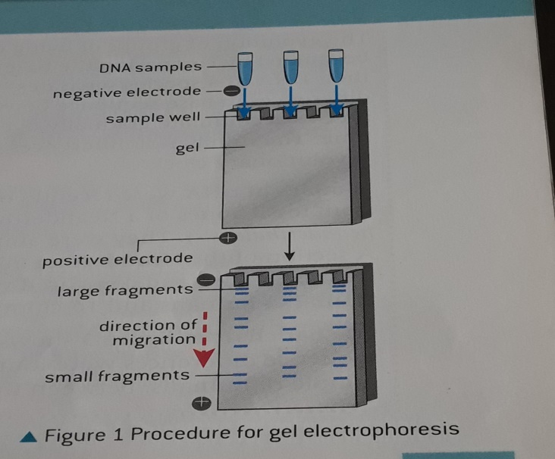

**Conclusion : L’électrophorèse sur gel est utilisée pour séparer les protéines ou fragments d’ADN selon leur taille.**

**4.2 - L’amplification d’ADN par PCR**

La réaction en chaine par polymérase est utilisée pour fabriquer un grand nombre de copies d’ADN. Il est presque toujours simplement appelé PCR. Les détails de cette technique sont décrits dans le sous-thème 2.7. Seule une très petite quantité d’ADN est nécessaire au début du processus en théorie, une seule molécule. En une heure ou deux, des millions de copies peuvent être faites ; Cela permet d’approfondir l’étude d’ADN sans risquer d’utiliser un échantillon limité. Par exemple l’ADN extrait des fossiles peut être amplifié par PCR. De très petites quantités d’ADN provenant du sang, du sperme ou des cheveux peuvent également être amplifiées pour être utilisés en médecine générale.

Le PCR n’est pas utilisé pour copier l’ensemble complet des molécules d’ADN dans un échantillon tel que le sang ou le sperme. Les globules blancs contiennent tous les chromosomes de la personne dont le sang provient, par exemple, et ensemble les spermatozoïdes d’un échantillon de sperme contiennent le génome entier d’un homme. Au lieu de cela, la PCR est utilisée pour copier des séquences d’ADN spécifiques. Une séquence est sélectionnée pour être copiée en utilisant une annonce qui se lie au début de la séquence souhaitée. L’amorce se lie par appariement de bases complémentaires.

La sélectivité de la PCR permet de copier des séquences particulières souhaitée à partir d’un génome entier ou même d’un plus grand mélange d’ADN. Un test pour la présence d’ingrédients génétiquement modifiés dans les aliments implique l’utlisation d’une amorce qui se lie à l’ADN génétiquement modifié. Tout ADN de ce type présent est amplifié par la PCR, mais s’il n’y en a pas , la PCR n’a aucun effet

**Conclusion : La PCR peut être utilisée pour amplifier de petites quantités d’ADN.**

**4.3 – Le Profilage de l’ADN**

Le profilage de l’ADN implique ces étapes :

* un échantillon d'ADN est obtenu, soit d'un individu connu, soit d'une autre source comme un fossile ou une scène de crime..
* Les séquences d'ADN qui varient considérablement d'un individu à l'autre sont sélectionnées et copiées par PCR.
* L'ADN copié est divisé en fragments à l'aide d'endonucléases de restriction.
* Les fragments sont séparés par électrophorèse sur gel. .
* Cela produit un motif de bandes qui est toujours le même avec l'ADN prélevé sur un individu. Il s'agit du profil ADN de l'individu.
* Les profils de différents individus peuvent être comparés pour voir quelles bandes sont identiques et lesquelles sont différentes.

**Analyse de profils d’ADN**

L’analyse des profils d’ADN dans les enquêtes médico-légales est simple : deux échantillons d’ADN sont très susceptibles de provenir de la même personne si le motif des bandes sur le profil est le même.

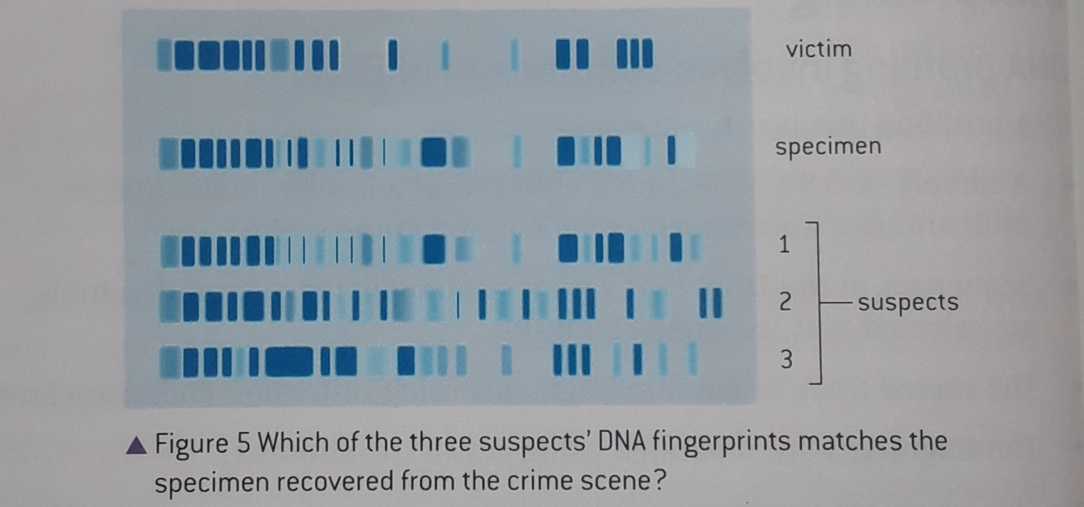

L'analyse des profils ADN dans les enquêtes de paternité est plus compliquée. Chacune des bandes du profil ADN de l'enfant doit être identique à une bande du profil biologique de la mère ou du père. Chaque bande du profil de l'enfant doit être vérifiée pour s'assurer qu'elle figure soit dans le profil de la mère, soit dans le profil de l'homme présumé être le père. Si une ou plusieurs bandes ne le font pas, un autre homme doit avoir été le père biologique.

**Conclusion : Le profilage d’ADN implique la comparaison de l’ADN.**

**4.4 – La modification génétique**

Les biologistes moléculaires ont développé des techniques permettant le transfert de gènes entre espèces. Le transfert de gènes d'une espèce à une autre est connu sous le nom de modification génétique. C'est possible parce que le code génétique est universel, donc lorsque des gènes sont transférés entre espèce la séquence d'acides aminés traduite à partir d'eux est inchangée - le même polypeptide est produit. Des gènes ont été transférés des eucaryotes aux bactéries. L'un des premiers exemples a été le transfert du gène de fabrication de l'insuline humaine à une bactérie. Cela a été fait afin que de grandes quantités de cette hormone soit produites pour soigner les diabétiques La modification génétique a été utilisée pour introduire de nouvelles caractéristiques dans les espèces animales. Par exemple, des chèvres ont été produites qui sécrètent du lait contenant des protéines de soie d'araignée. La soie d'araignée est extrêmement solide, mais les araignées ne pouvaient pas être utilisées pour la produire commercialement La modification génétique a également été utilisée pour produire de nombreuses nouvelles variétés de plantes cultivées. Celles-ci sont connues sous le nom de cultures génétiquement modifiées ou OGM. Par exemple, des gènes de mufliers ont été transférés à des tomates pour produire des fruits violets plutôt que rouges. La production de riz doré impliquait le transfert de trois gènes, deux de plantes de jonquille et l’un à la bactérie, si bien que le pigment jaune B- carotène est produit dans les grains de riz.

**Conclusion : La modification génétique est réalisée par transfert de gènes entre espèces.**

**4.5 – Les clones**

Un zygote, issu de la fusion d'un gamète mâle et femelle, est la première cellule d'un nouvel organisme. Parce que les zygotes sont produits par reproduction sexuée, ils sont tous génétiquement différents. Un zygote grandit et se développe en un organisme adulte. S'il se reproduit sexuellement, sa progéniture sera génétiquement différente. Chez certaines espèces, les organismes peuvent également se reproduire de manière asexuée. Ce faisant, ils produisent des organismes génétiquement identiques. La production d'organismes génétiquement identiques s'appelle le clonage et un groupe d'organismes génétiquement identiques s'appelle un clone. Bien que nous ne les considérions généralement pas de cette manière, une paire de jumeaux identiques est le plus petit clone qui puisse exister. Ils sont soit le résultat d'un zygote humain se divisant en deux cellules, qui se développent chacune en embryons distincts, soit un embryon se divisant en deux parties qui se développent chacune en un individu distinct. Les jumeaux identiques ne sont pas identiques dans toutes leurs caractéristiques et ont. Par exemple, différentes empreintes digitales. Un meilleur terme pour eux est mono zygote. Plus rarement des triplés, quadruplés et même quintuplés identiques ont été produits. Parfois, un clone peut être constitué d'un très grand nombre d'organismes. Par exemple, les variétés de pomme de terre cultivées commercialement sont d'énormes clones. mais même ainsi, tous les organismes peuvent être retracés jusqu'à une cellule mère d'origine.

**Conclusion : Les clones sont des groupes d'organismes génétiquement identiques, dérivés d'une seule cellule mère originale**

**4.6 - Méthodes naturelles de clonage**

Bien que le mot clone soit maintenant utilisé pour tout groupe d'organismes génétiquement identiques, il a été utilisé pour la première fois au début du XXe siècle pour les plantes produites par reproduction asexuée. Il vient du mot grec pour brindille. De nombreuses plantes ont une méthode naturelle de clonage. Les méthodes utilisées par les plantes sont très variées et peuvent impliquer des tiges, des racines, des feuilles ou des bulbes. Deux exemples sont donnés ici

* .Un seul bulbe d'ail, lorsqu'il est planté, utilise ses réserves de nourriture pour faire pousser des feuilles. Ces feuilles produisent suffisamment de nourriture par photosynthèse pour faire pousser un groupe de bulbes. Tous les bulbes du groupe sont génétiquement identiques, ils sont donc un clone.
* Un fraisier pousse de longues tiges horizontales avec des plantules à la fin. Ces plantules poussent des racines dans le sol et effectuent la photosynthèse à l'aide de leurs feuilles, de sorte qu'elles peuvent devenir indépendantes de la plante mère. Un fraisier en bonne santé peut ainsi produire au moins dix nouveaux plants génétiquement identiques au cours d'une saison de croissance.

Les méthodes naturelles de clonage sont moins courantes chez les animaux, mais certaines espèces sont capables de le faire.

* Hydra se clone par un processus appelé bourgeonnement (sous-thème 1.6, figure 1, page 51).

Les pucerons femelles peuvent donner naissance à une progéniture qui a été entièrement produite à partir d'ovocytes diploïdes produits par mitose plutôt que par méiose. Les descendants sont donc des clones de leur mère.

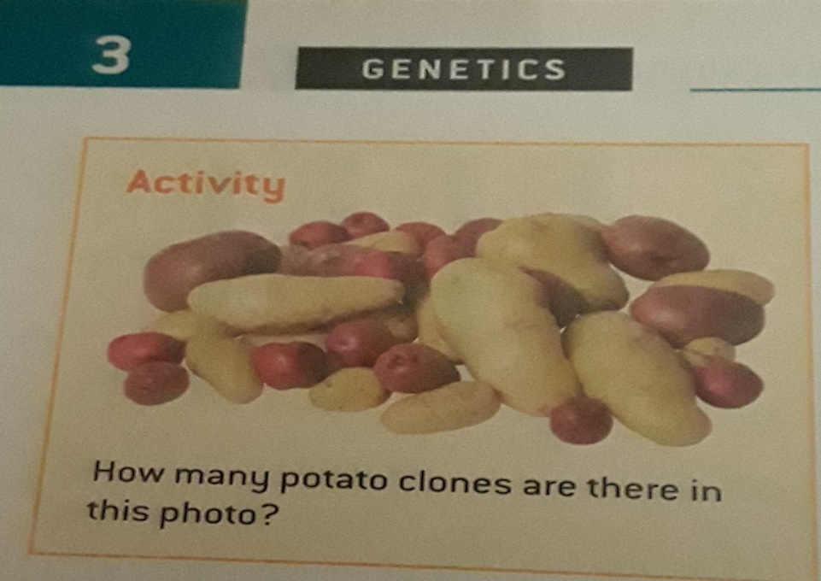

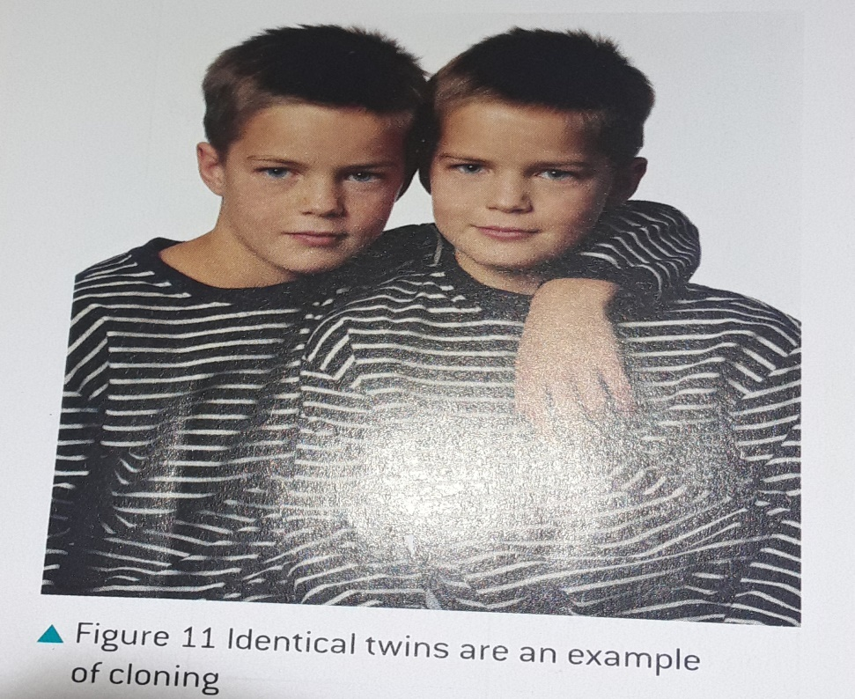

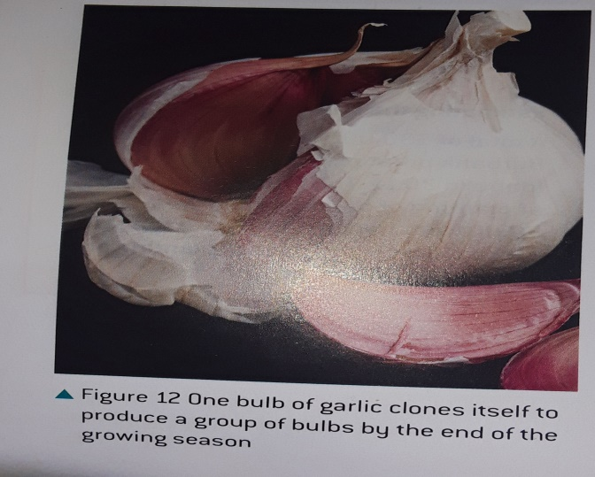

**Conclusion : De nombreuses espèces végétales et certaines espèces animales ont des méthodes naturelles de clonage.**

**4.7 - Clonage d'embryons d'animaux**

À un stade précoce de développement, toutes les cellules d'un embryon animal sont pluripotentes (capables de se développer dans tous les types de tissus). Il est donc théoriquement possible que l'embryon se divise en deux parties ou plus et que chaque partie se développe en un individu séparé avec toutes les parties du corps. Ce processus est appelé division ou fragmentation. On a observé que les embryons de corail se clonaient en se divisant en petits groupes de cellules ou même en cellules individuelles, probablement parce que cela augmente les chances de survie d'un embryon. La formation de jumeaux identiques pourrait être considérée comme un clonage par scission, mais la plupart des espèces animales ne semblent pas le faire naturellement. Cependant, il est possible de briser artificiellement des embryons d'animaux et, dans certains cas, les parties séparées se développent en plusieurs embryons. Dans le bétail, un œuf peut être fécondé in vitro et autorisé à se développer en un embryon multicellulaire. Des cellules individuelles peuvent être séparées de l'embryon alors qu'elles sont encore pluripotentes et transplantées dans des mères porteuses. Seul un nombre limité de clones peut être obtenu de cette façon, car après un certain nombre de divisions les cellules embryonnaires ne sont plus pluripotentes. La division des embryons est généralement plus réussie au stade de huit cellules. Cette méthode de clonage artificiel a suscité peu d'intérêt car, au stade embryonnaire, il n'est pas possible d'évaluer si un nouvel individu issu de la reproduction sexuée possède des caractéristiques souhaitables.

**Conclusion** : **Les animaux peuvent être clonés au stade embryonnaire en divisant l'embryon en plusieurs groupes de cellules**

**4.8 - Clonage d'animaux adultes à l'aide de cellules différenciées**

Des procédés ont été développés pour cloner des animaux adultes à l'aide de cellules différenciées. Il est relativement facile de cloner des embryons d'animaux, mais à ce stade, il est impossible de savoir si les embryons auront des caractéristiques souhaitables. Une fois que les embryons sont devenus adultes, il est facile d'évaluer leurs caractéristiques, mais il est beaucoup plus difficile de les cloner. En effet, les cellules qui composent le corps d'un animal adulte sont différenciées. Pour produire tous les tissus d'un nouveau corps animal, des cellules pluripotentes indifférenciées sont nécessaires.

Le biologiste John Gurdon a mené des expériences sur le clonage chez la grenouille Xenopus en tant qu'étudiant de troisième cycle à Oxford dans les années 1950. Il a retiré les noyaux des cellules du corps des têtards Xenopus et les a transplantés dans des ovules dont le noyau avait été retiré. Les ovules dans lesquels les noyaux ont été transplantés se sont développés comme s'ils étaient des zygotes. Ils ont effectué la division cellulaire, la croissance cellulaire et la différenciation pour former tous les tissus d'une grenouille Xenopus normale. En 2012, Gurdon a reçu le prix Nobel de physiologie ou médecine pour ses recherches pionnières. Le clonage à l'aide de cellules différenciées s'est avéré beaucoup plus difficile chez les mammifères. Le premier mammifère cloné fut la brebis Dolly en 1996. Outre les utilisations reproductives évidentes de ce type de clonage, il suscite également un intérêt thérapeutique. Si cette procédure a été fait avec des humains, l'embryon serait constitué de cellules souches pluripotentes, qui pourraient être utilisées pour régénérer des tissus pour l'adulte parce que les cellules seraient génétiquement identiques à celles de l'adulte dont le noyau a été obtenu, elles ne causeraient pas de problèmes de rejet.

**Conclusion : Des méthodes ont été développées pour cloner des animaux adultes à l’aide de cellules différenciées**

|  |  |
| --- | --- |
|  |  |

**5 – Applications**

**5.1 - Les méthodes utilisées pour produire Dolly**

**La production de clones d’embryons par transfert de noyau de cellules somatiques.**

La production de Dolly a été un développement pionnier dans le clonage animal. La méthode qui a été utilisée s'appelle le transfert nucléaire de cellules somatiques. Une cellule somatique est une cellule corporelle normale avec un noyau diploïde.

La méthode comporte ces étapes :

* Des cellules adultes ont été prélevées sur le pis d'une brebis Finn Dorset et ont été cultivées en laboratoire, en utilisant un milieu contenant une faible concentration de nutriments. Cela a rendu les gènes des cellules inactifs, de sorte que le schéma de différenciation a été perdu.
* Des œufs non fécondés ont été prélevés sur les ovaires d'une brebis Scottish Black face. Les noyaux ont été retirés de ces œufs. L'une des cellules cultivées du Finn Dorset a été placée à côté de chaque ovule, à l'intérieur de la zone pellucide autour de l'œuf, qui est une couche protectrice de gel. Une petite impulsion électrique a été utilisée pour faire fusionner les deux cellules. Environ 10% des cellules fusionnées se sont développées comme un zygote dans un embryon,
* Les embryons ont ensuite été injectés à l'âge d'environ sept jours dans l'utérus d'autres brebis qui pourraient agir comme mères porteuses. Cela a été fait de la même manière que dans la FIV Un seul des 29 embryons a été implanté avec succès et s'est développé grâce à une gestation. C’était Dolly.

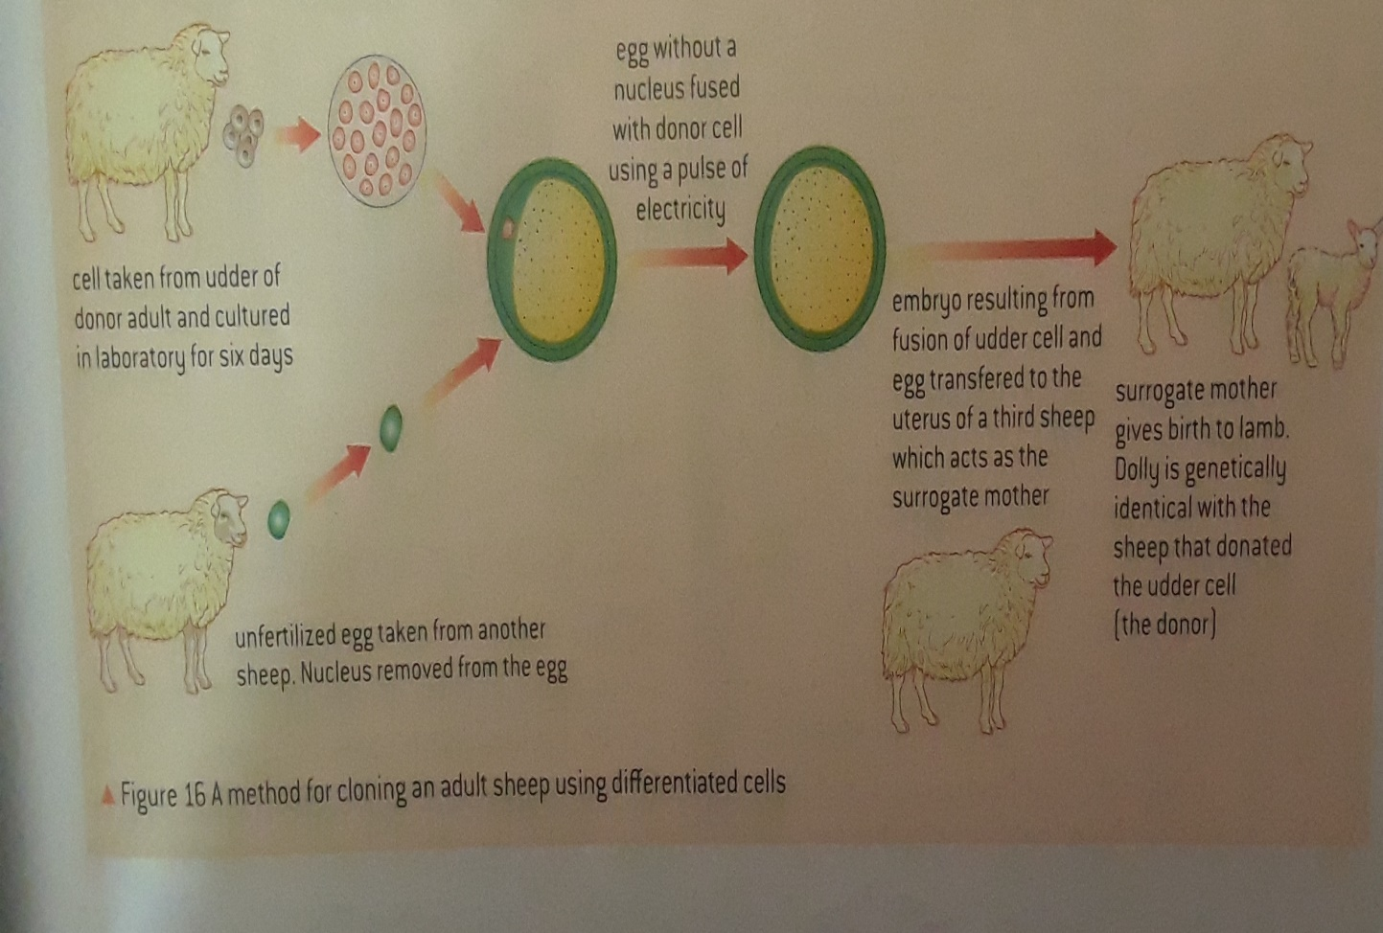

**5.2 – Technique de transfert de géne à la bactérie**

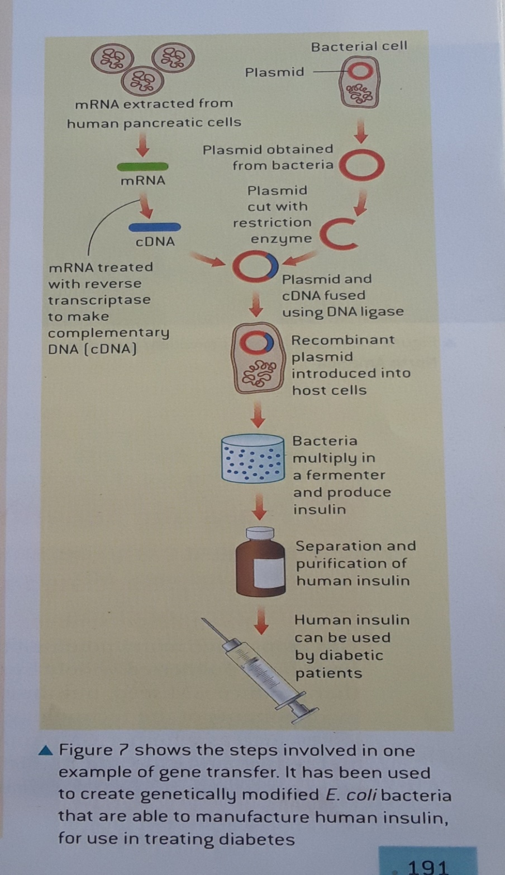

**6 – Sensibilité internationale**

**Les lois doivent être de rigueur pour faire barrage au clonage artificiel.**

* **A voir :** Analyse des profilages d’ADN**,** sur les risques pour les papillons monarques de cultures Bt de blé, Conception d’une expérience pour évaluer un facteur affectant l’enracinement des boutures de tiges.